La inn søkebar og menybaren fra index.html i show_movie.html for å lett kunne søke seg til andre filmer fra filmsiden en allerede er på . La inn et enkelt kommentarfelt, der brukere som er logget inn lett kan skrive en kort vurdering av filmen. Håper også på at det kan implementeres en lagringsfunksjon som tar med dato, brukernavn og vurdering og lagrer det i review-objektet.

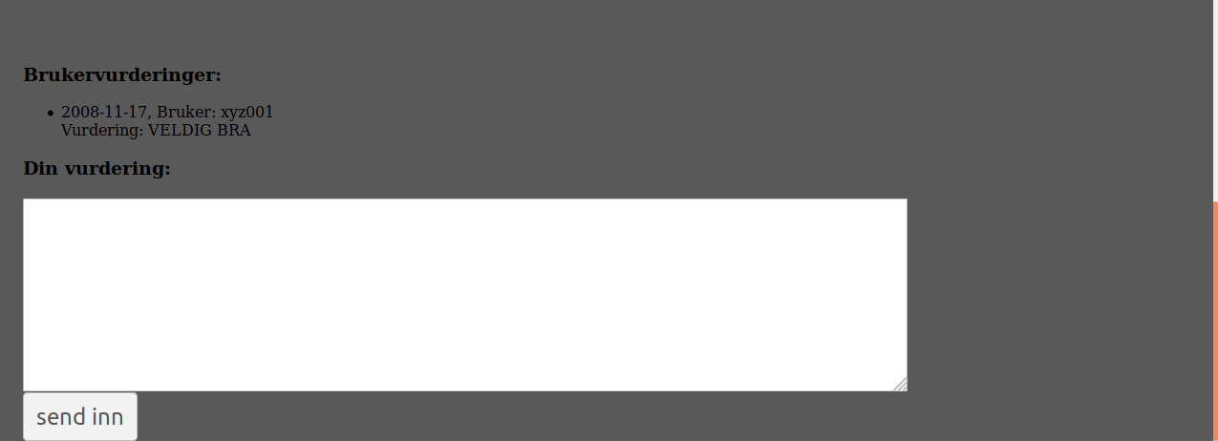

show_movie.html henter alt den trenger fra objektene, og rendrer det i siden. Bilder, hentes som i index.html fra en nettside.

